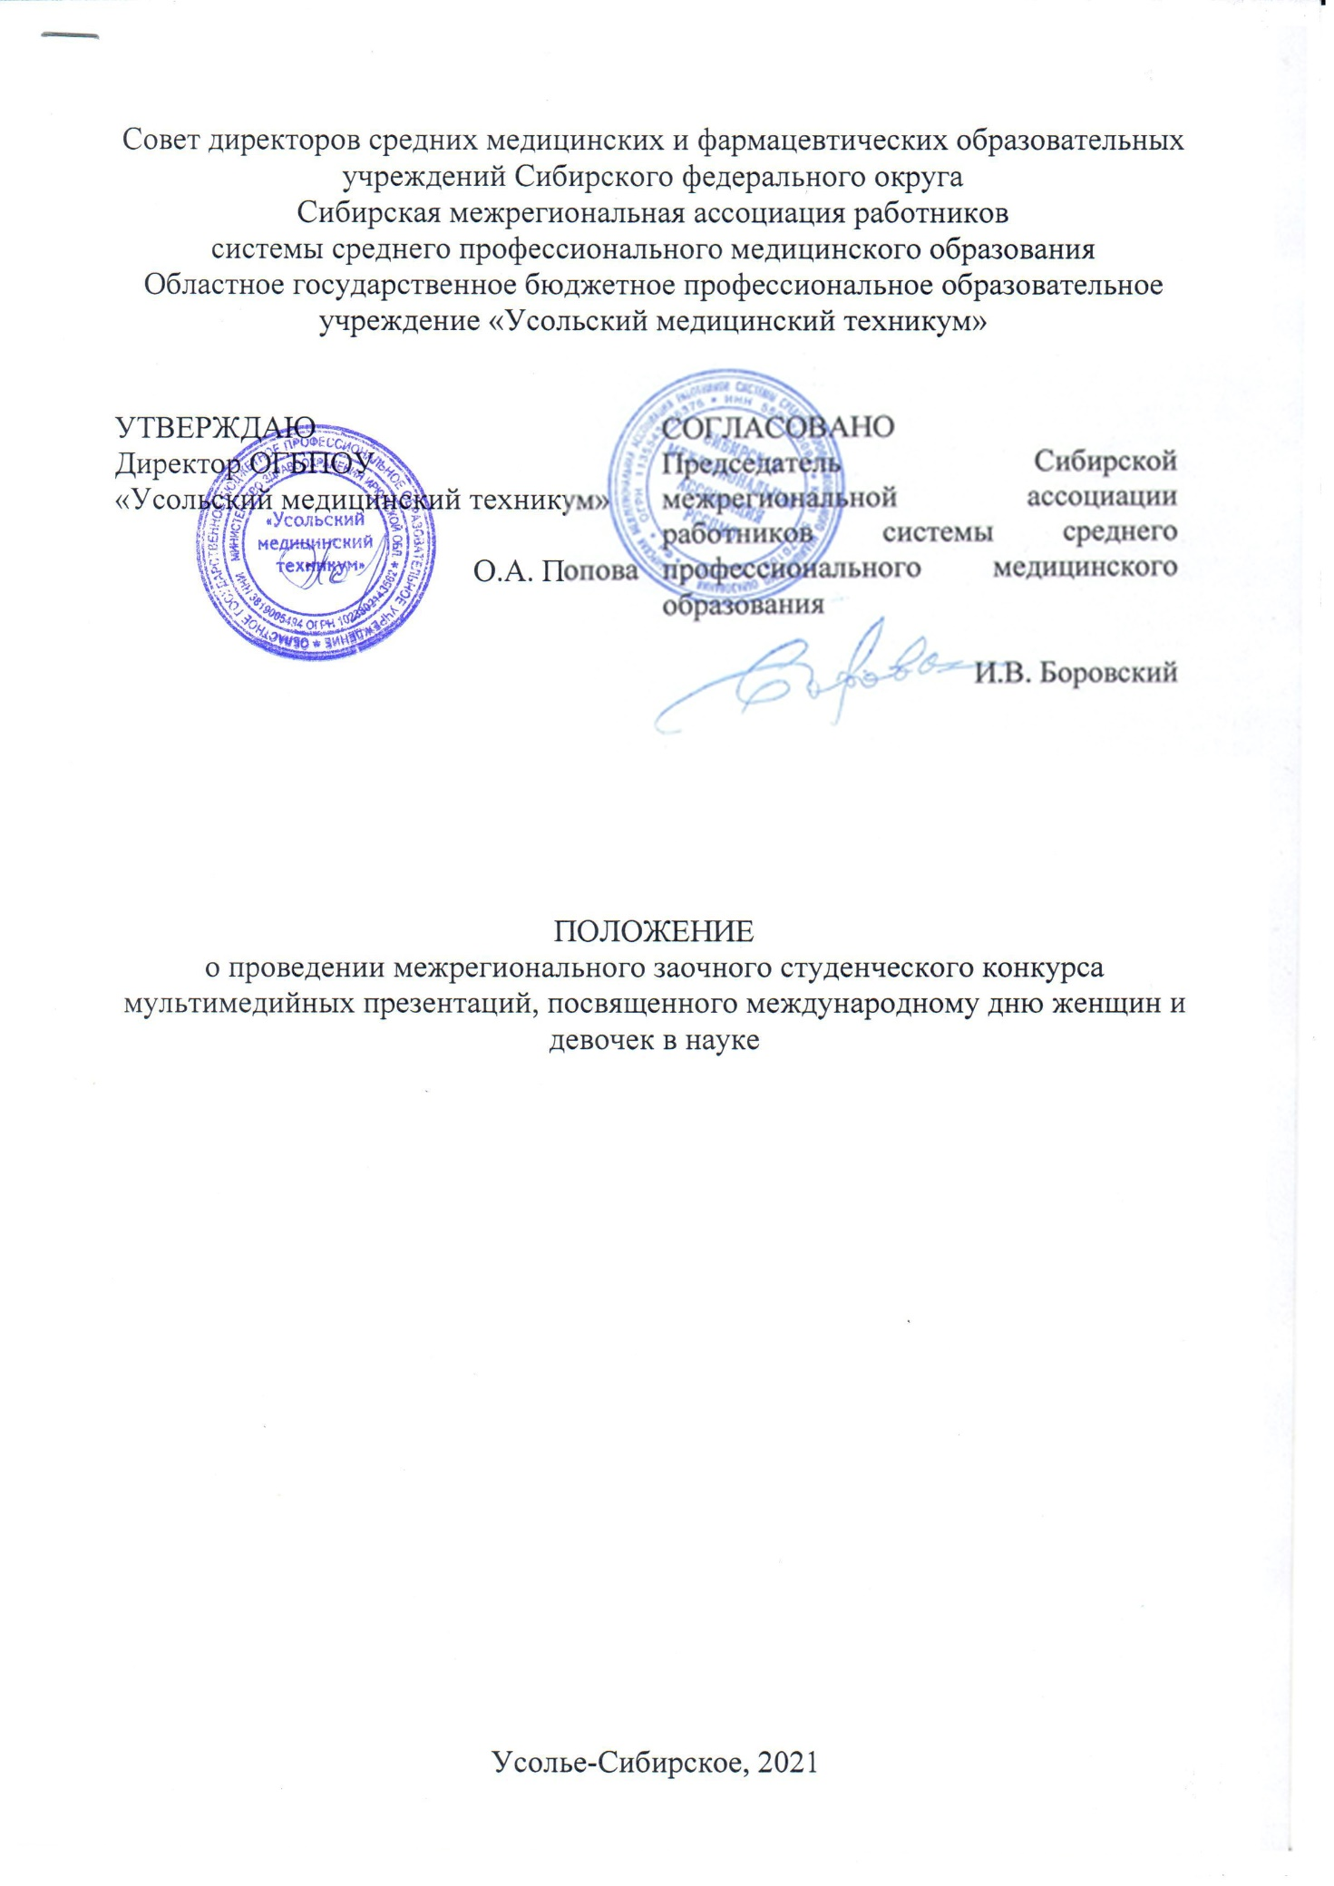

1. Общие положения
1.1. Настоящее Положение определяет порядок организации и проведения межрегионального заочного студенческого конкурса мультимедийных презентаций, посвященного международному дню женщин и девочек в науке (далее – Конкурс).
1.2. Конкурс проводится в рамках реализации плана Совета директоров средних медицинских и фармацевтических образовательных организаций Сибирского федерального округа (СФО) и Сибирской межрегиональной ассоциации работников системы среднего профессионального медицинского образования (далее - Сибирская межрегиональная ассоциация РССПМО) на 2021 год.
1.3. Организаторами олимпиады являются:
- Совет директоров средних медицинских и фармацевтических образовательных учреждений СФО;
- Сибирская межрегиональная ассоциация РССПМО;
- Областное государственное бюджетное профессиональное образовательное учреждение «Усольский медицинский техникум» (далее - Техникум).
2. Цели и задачи Конкурса
2.1. Цель Конкурса: развитие творческого потенциала студентов и формирование гражданских и нравственных ориентиров, уважительного отношения к женщине.
2.2. Основные задачи Конкурса:
- Расширение исторических знаний, стимулирование способности к самостоятельной исследовательской работе;
- Изучение истории возникновения Международного дня женщин и девушек в науке;
- Развитие творческих способностей обучающихся, образного мышления, воображения;
- Развитие мотивации к интеллектуальной деятельности.
3. Участники конкурса
3.1. В конкурсе могу принять участие обучающиеся средних профессиональных образовательных организаций медицинского и фармацевтического профиля Сибирского федерального округа.
3.2. Ограничений по количеству участников от одной образовательной организации нет.
3.3. К участию допускаются как индивидуальные работы, так и групповые (до 2 человек).
4. Организация и проведение конкурса
4.1. Для организации и проведения Конкурса формируется организационный комитет (далее – Оргкомитет) из числа сотрудников и преподавателей Техникума, выступающего в качестве организатора Олимпиады.
4.2. В обязанности Оргкомитета входит:
- подготовка и рассылка информационных материалов о проведении Конкурса и его результатов;
- организация приёма и регистрация заявок;
- разработка критериев оценки работ;
- непосредственное проведение конкурса;
- составление отчетной документации;
- формирование состава жюри.
4.3. В обязанности жюри входит:
- оценка конкурсных работ;
- определение победителей Конкурса;
- заполнение сводной ведомости.
4.4. Жюри несет ответственность за объективность оценки конкурсных работ, определение победителей, оформление соответствующей документации.
4.5. Организация и проведение конкурса.
4.5.1. Для участия в Конкурсе необходимо направить в срок до 28 февраля 2021 года на e-mail: mkusoliemed@yandex.ru с темой письма «Конкурс Презентаций»:
- заявку (приложение 1);
- конкурсную работу (наименование согласно образцу: Иванов И.И).
При получении материалов будет выслано уведомление.
4.5.2. Отправка заявки на участие подразумевает согласие со всеми пунктами данного Положения и согласие на обработку персональных данных участника.
4.6. Жюри проводит оценку работ со 1 по 5 марта 2021 года.
5. Требования к содержанию работ
5.1. Содержание, самостоятельность и выразительность работы;
5.2. Соответствие с основными требованиями к написанию и оформлению мультимедийной презентации;
5.3. Наличие регионального компонента;
5.4. Соответствие теме Конкурса;
5.5. Оригинальность, нестандартность, новизна в подаче материала;
5.6. Чёткость авторской идеи и позиции.
6. Подведение итогов и награждение участников
6.1. Жюри Конкурса определяет победителей и призеров на основании суммы баллов, набранных по критериям:
Критерии оценки | Максимальное количество баллов
Соответствие работы теме конкурса | 10
- Правильно оформленный титульный слайд | 10
- Использование дополнительных эффектов PowerPoint (смена слайдов, звук, графики) | 10
- Наличие правильно оформленного библиографического списка | 10
- Использование эффектов анимации | 10
- Вставка графиков и таблиц | 10
- Выводы, обоснованные с научной точки зрения | 10
- Текст хорошо написан и сформированные идеи ясно изложены и структурированы | 10
- Слайды представлены в логической последовательности | 10
- Эстетическое оформление презентации | 10
ОБЩИЕ БАЛЛЫ | 100
6.2. Результаты оценки конкурсных работ ранжируются по убыванию суммы баллов, после чего из ранжированного перечня выделяются 3 лучших результата. Участникам, получившим по итогам Конкурса наибольшую сумму баллов, присваиваются соответственно 1-е, 2-е, 3-е место.
6.3. Жюри конкурса может учреждать дополнительные номинации.
6.4. Победитель и призеры Конкурса награждаются дипломами. Всем остальным выдаются сертификаты участников от имени организатора Конкурса.
6.5. Результаты Конкурса объявляются 9 марта 2021 года на официальных сайтах Техникума, www.usoliemed.ru и Сибирской межрегиональной ассоциации РССПМО, http://sibmedcoll.ru.
6.6. Всем участникам конкурса в срок до 1 апреля 2021 года делается рассылка с наградными электронными материалами конкурса.
7. Контакты
Жилкина Елена Сергеевна, старший методист ОГБПОУ «Усольский медицинский техникум», ответственный за организацию и регистрацию.
Email: mkusoliemed@yandex.ru
Телефон: +7(902)5677807 (, , )

Приложение 1
Заявка
на участие в Межрегиональном заочном студенческом конкурсе
мультимедийных презентаций, посвященном международному дню женщин и девочек в науке

Наименование образовательного учреждения (полностью)
Наименование образовательного учреждения (сокращенно)
Название конкурсной работы
Ф.И.О. участника (полностью)
Курс, группа, специальность
Ф.И.О. преподавателя, подготовившего участника (полностью)
Электронный адрес (для рассылки документов)

